Manuel d’utilisation de ContrOven

***Premier pas***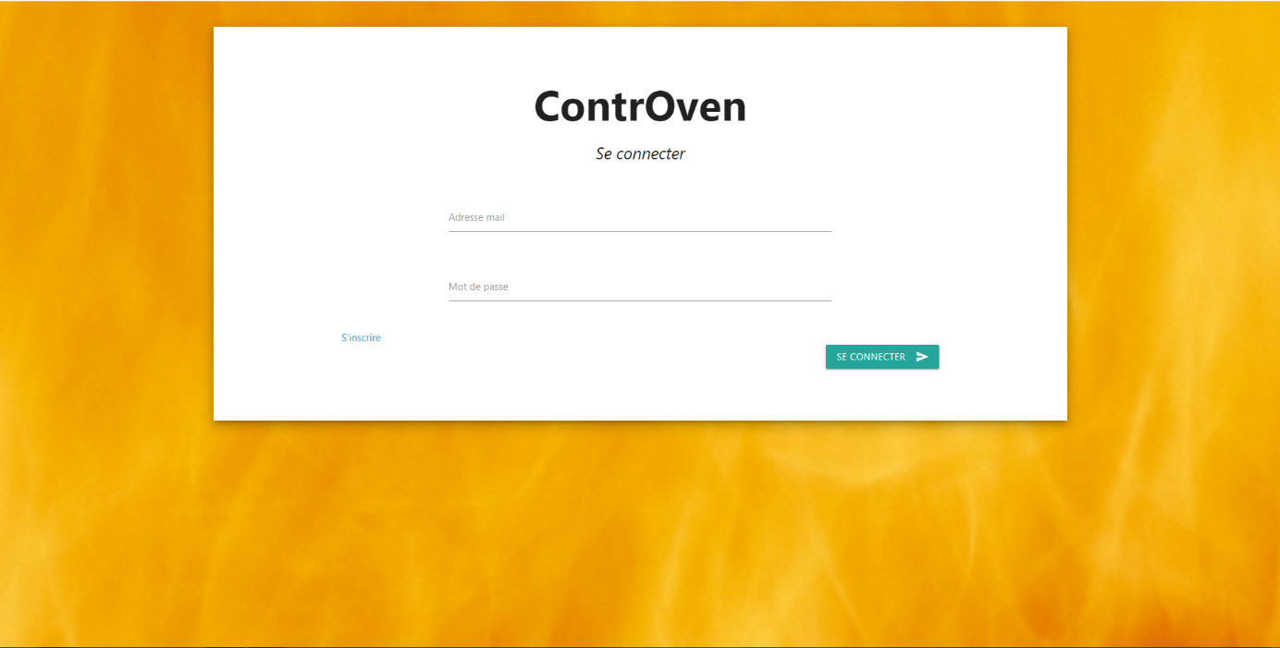

Afin de pouvoir accéder à l’application, il vous faudra d’abord vous inscrire (ou se connecter si vous avez déjà un compte). Pour se faire, il faudra remplir tous les champs nécessaires à l’inscription ou à la connexion et pour basculer entre les deux vous pourrez cliquer sur « S’inscrire » ou « Se connecter » en bleu situé en bas à gauche.

***Gestion du four***

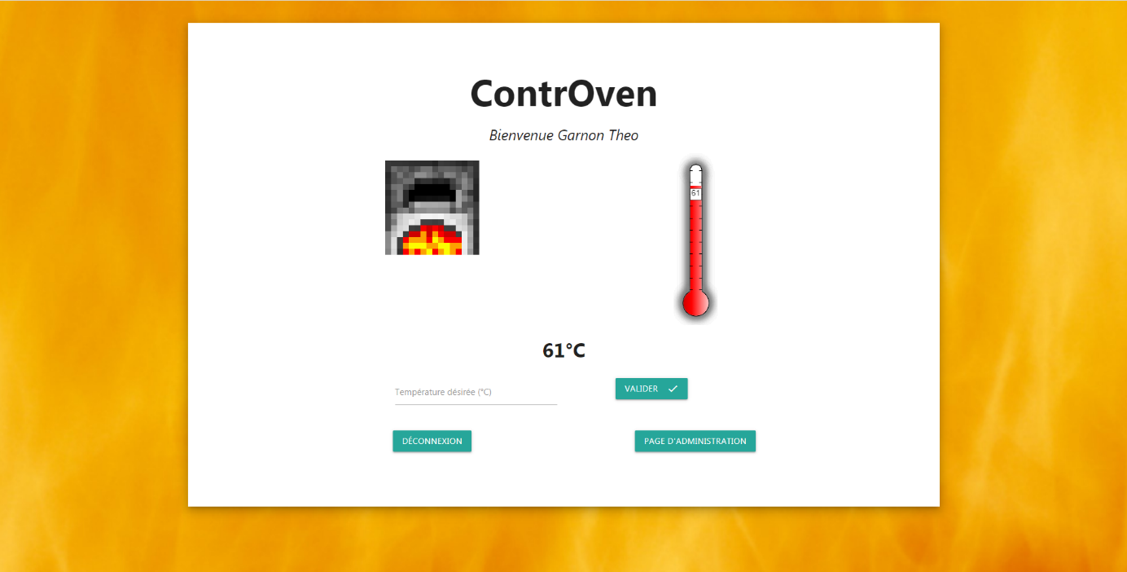

Après vous être connecter, vous arriverez sur cette page : la page de gestion. Entourés en rouge, le thermomètre ainsi que la température du four affichée en degrés celsius. Entourés en bleu, le champ vous laissant entrer la température que vous désirez avoir dans le four ainsi que le bouton pour valider cette température. Enfin, en bas de la page vous pourrez vous déconnecter grâce au bouton « Déconnexion » ou bien, si vous êtes administrateur, accéder à la page d’administration.

***Administration des utilisateurs***

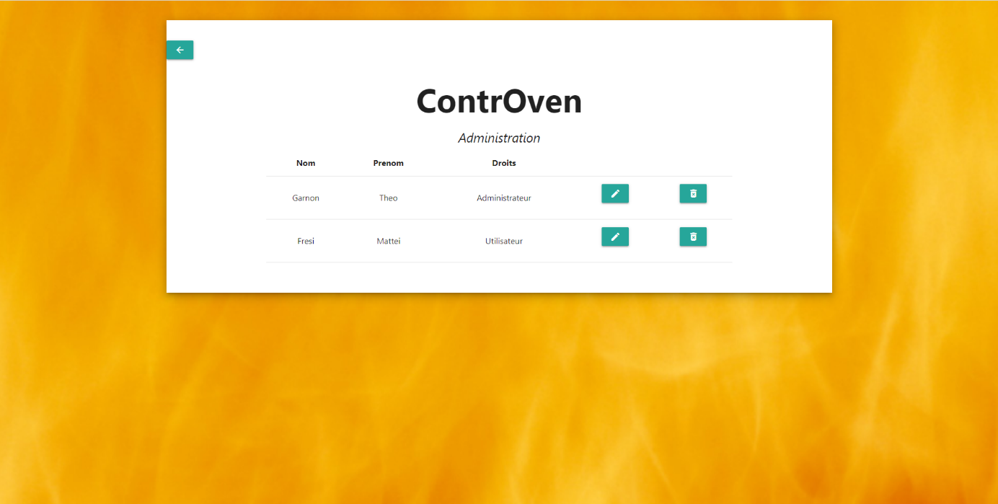

Ici vous aurez la liste des utilisateurs inscrits dans la base de donnée et vous pourrez modifier les informations de chaque utilisateur en cliquant sur le bouton avec le crayon ou bien tout simplement supprimer un utilisateur juste en cliquant sur le bouton avec la poubelle.

***Modification des informations des utilisateurs***

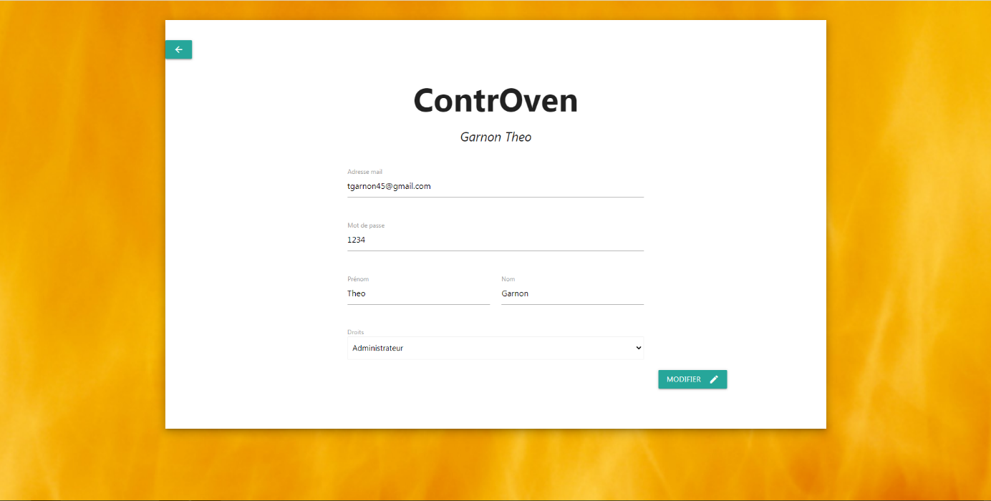

Après avoir cliqué sur le bouton avec le crayon, vous arriverez sur cette page qui vous permettra de modifier l’adresse mail, le mot de passe, le nom et le prénom ainsi que les droits de l’utilisateur que vous avez choisi de modifier. Après avoir fini de modifier ses informations, cliquez sur « Modifier » afin de prendre en compte vos modifications.